PISTES POUR ALLER PLUS LOIN

- Etablir le quantitatif d'isolation par l'extérieur, exporter le fichier en format Excel (rechercher - remplacer les virgules par des points).A l'aide du document technique Weber, préparer un bon de commande matériaux. Cette activité peut être développée préférentiellement avec des classes TEBEE.

- Réaliser une planche pour orienter les clients dans leur choix de revêtement de façade. Proposer 5 variantes qui combinent des couleurs différentes d'enduit (pouvant être mixées sur un seul projet) ainsi que différents bardages.
On peut traiter cet exercice dans le cadre de l'EGLS avec le professeur d'arts appliqués en lui fournissant une maquette blanche issue de Revit.

- Réaliser une image commerciale retravaillée avec le logiciel Gimp. Par exemple:
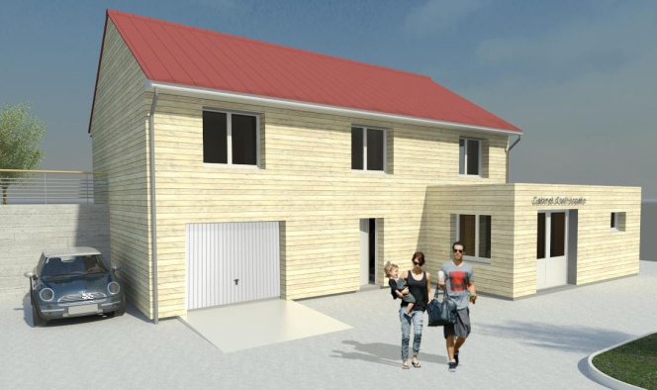

- Etablir un dossier complet de demande de permis de construire pour l'extension.

- Ré agencer les pièces de vie de l'étage et créer une baie vitrée donnant sur une terrasse coté jardin.

